Министерство образования Российской Федерации
Пензенский государственный университет
Кафедра „Вычислительная техника“

ОТЧЕТ
по лабораторной работе №3
по курсу „Разработка кроссплатформенных приложений “
на тему „ Обработка исключительных ситуаций“
вариант 1

Выполнил студенты группы 23ВВИ1:
Куликов И.А.
Усов А.С.

Приняли:
к.т.н. доцент Юрова О.В.

Пенза 2025
Цель работы: изучить механизм обработки исключительных ситуаций.

Задание на лабораторную работу:
Модифицировать приложение из предыдущей лабораторной работы, реализовав проверку вводимых данных с использованием механизма исключений. Необходимо создать свой класс, унаследованный от класса Exception, и генерировать исключение, если возникает попытка создать экземпляр класса RecIntegral со значениями, не являющимися числами в диапазоне от 0,000001 до 1000000. В качестве обработки исключения необходимо выводить диалог, содержащий предупреждение о некорректности введенных данных. Оформление лабораторной работы должно быть выполнено в соответствии с требованиями, приведенными в Приложении 2.

Ход работы
Создали новый файл для класса InvalidException
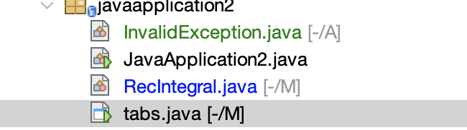
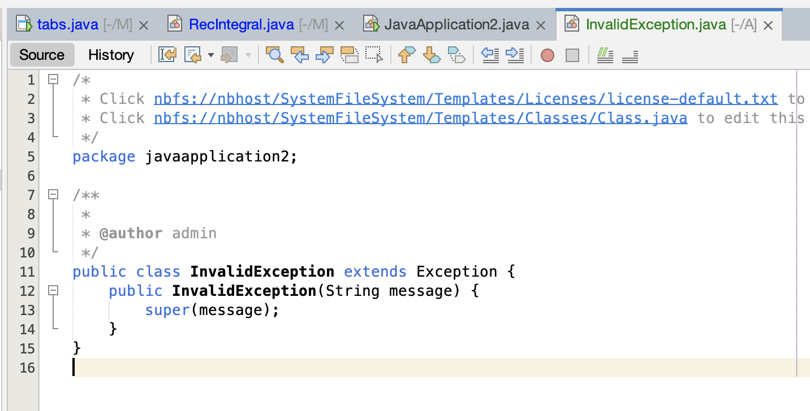

Добавили исключения – такие как
- "Значения должны быть в диапазоне 0.000001 – 1 000 000"
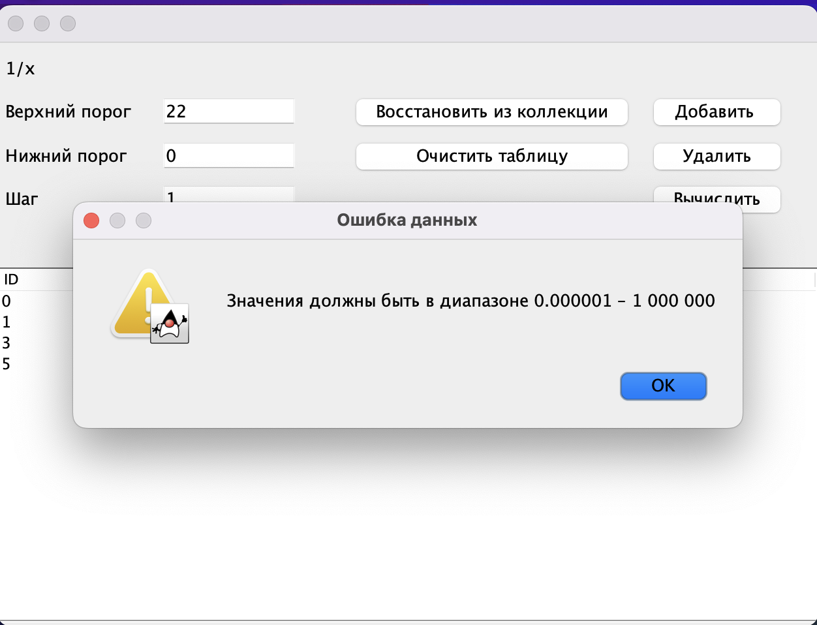
-"Нижний порог должен быть меньше верхнего"
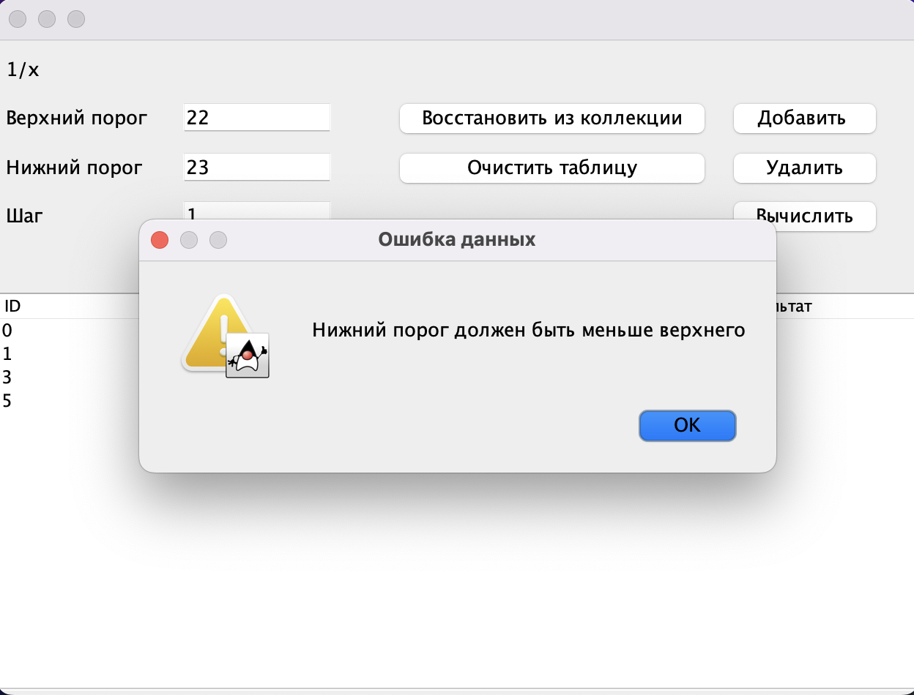
- "Шаг первышает интервал интегрирования"
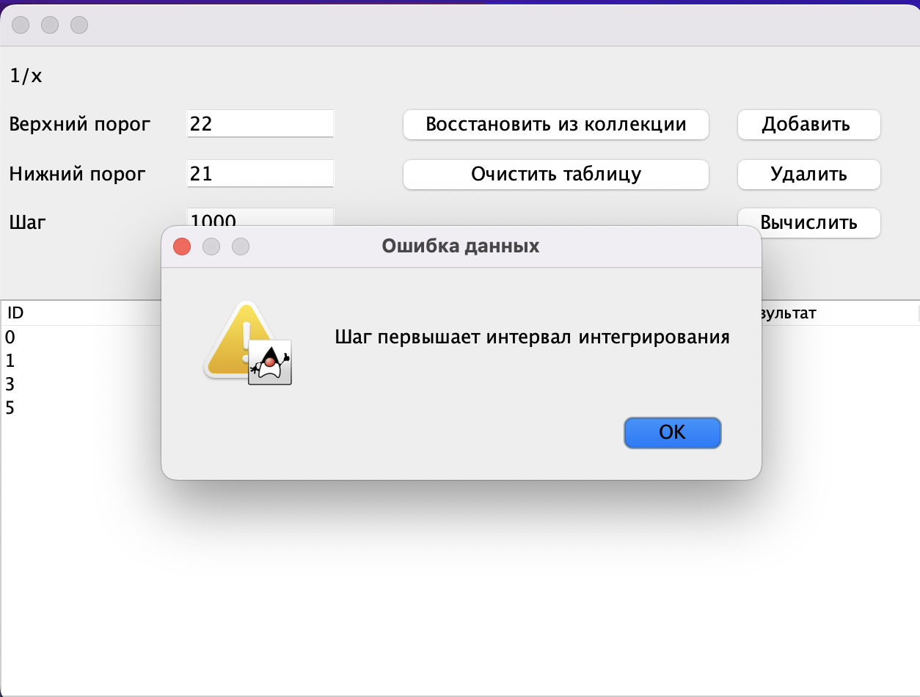

Вывод: В ходе лабораторной работы изучили механизм обработки исключительных ситуаций.

